TEMAT KOMPLEKSOWY: GDZIE MIESZKAM?
DZIEŃ PIERWSZY
TEMAT: MIESZKAMY W RÓŻNYCH DOMACH
Słuchanie opowiadania pt.: „Dziwny dom” (brak informacji o autorze)
Wracamy ze spaceru. Moja mama i ja. Idziemy sobie, idziemy, rozmawiamy sobie, rozmawiamy i wolnym krokiem zbliżamy się do naszej ulicy. A tam… …Nie ma naszego domu! Zniknął! Na jego miejscu stoi stara, dziwna drewniana chatka. – Mamo, co się stało z naszym… – przerywam i spoglądam na mamę. – Mamo, czy ty to widzisz? – Co mam widzieć, kochanie? Dlaczego masz taką zdziwioną minę? – mama uważnie mi się przygląda. – Czy coś się stało? – Mamo, nasz dom… Jest zupełnie inny… Ktoś go zamienił… – Nie zauważyłam – mówi mama i wkłada do zamka ogromny, metalowy klucz. Gdy go przekręca, żeby otworzyć drzwi, słychać trzaski i chrzęszczenia. Ostrożnie popycham drewniane, ciemne drzwi zrobione z desek i boję się wejść do środka. Nad moją głową wisi wielka pajęczyna, a na niej siedzi ogromny czarny pająk i właśnie zjada resztę swojego śniadania. – Mamo, co to jest? – pytam i chwytam mamę za rękę. Dlaczego mama wcale się nie dziwi? Co to wszystko znaczy? Chyba ktoś zaczarował moją mamę i nasz dom… Ale to nowe mieszkanie wcale mi się nie podoba… Mama odsuwa nogą wielki kamień, leżący tuż przy drzwiach i wchodzi do środka. Bardzo się boję i chce mi się płakać. To nie jest nasz śliczny domek… Ja chcę do siebie do pokoju!
Wchodzę za mamą do środka i przyglądam się ciemnym ścianom. Widać na nich pajęczyny i ślady kurzu, a na haku przy suficie wisi gniazdo os, z którego co chwilę wylatują bzyczące owady. Mama podśpiewuje pod nosem dziwną piosenkę, a ja podchodzę do drewnianego stołu z grubym blatem. Widać na nim tłuste plamy i mnóstwo okruchów. Brudne talerze leżą jeden na drugim, a na nich siedzą wielkie, grube muchy i zlizują resztki jedzenia. Fuj! Nagle czuję, że coś dotknęło mojej nogi. Odskakuję od stołu i zaglądam pod stół. – Mamo, tu jest koza! – mówię z trudem, bo łzy cisną mi się do oczu. – Tak, kochanie. Przecież zawsze tu mieszka. A gdzie niby miałaby być? – śmieje się mama, mieszając w ogromnym osmolonym kotle jakąś paskudnie cuchnącą potrawę. – Mamo, co dzisiaj będzie na obiad? – pytam, próbując przejść pomiędzy pustymi butelkami i starymi gazetami, leżącymi na podłodze. – To co zwykle! – odpowiada uśmiechnięta mama, wkłada do kociołka brudną rękę i wyjmuje z niego garść czegoś, co wygląda jak jedzenie znalezione na śmietniku. – Pieczone pazurki jaszczurek i głowy karaluchów. – Mamo! Mamo! Ja się boję! Dookoła robi się zupełnie ciemno. Widzę sufit i okno. Spoglądam w bok i po chwili dostrzegam jakąś dziwną sylwetkę, podchodzącą do mnie w blasku księżyca. – Mamo! Mamo! – wołam coraz głośniej. – Jestem tu! Nie bój się! – mama próbuje do mnie dojść, ale najpierw musi utorować sobie drogę przez zagraconą podłogę. Przyglądam się temu, co przesuwa na bok… Klocki… Puzzle… Tenisówki… Kurtka… Hulajnoga… Zaraz! To przecież moje normalne rzeczy! Już nie jestem w tym starym, brudnym, drewnianym domu! – Mamo! Śniło mi się, że mieszkamy w okropnej chatce! Tam było pełno śmieci! I pająków! I rzeczy na podłodze! – To był tylko zły sen… Nic się nie martw… A na wszelki wypadek jutro posprzątaj swój pokój. Żebym mogła do ciebie dojść, gdy znowu przyśni ci się coś złego… Mama uśmiecha się do mnie, przytula mnie mocno, przykrywa miękką, pachnącą kołderką i daje mi cudownego mamowego buziaka. W czółko.
Rozmowa na temat opowiadania:
- Co zauważył chłopiec wracając z mamą ze spaceru?
- Jaki dom śnił się chłopcu?
- Co mama robiła w kuchni?
- Co wisiało na haku przy suficie?
- Jakie zwierzę mieszkało razem z chłopcem i mamą w drewnianym domu?
- Co czuł chłopiec widząc to wszystko?
- Kto mieszka w twoim domu?
- Dlaczego dom jest ważnym miejscem?
- W jakim domu ty mieszkasz?
„Znamy nazwy domów”
Przyczepianie napisów pod ilustracjami: blok, wieżowiec, domy szeregowe, bliźniak, dom jednorodzinny, dom drewniany, dom murowany.
Podział wyrazów na sylaby. Przeliczanie i porównywanie liczby sylab.
blok,
wieżowiec,
domy szeregowe,
bliźniak,
dom jednorodzinny, dom drewniany,
dom murowany.

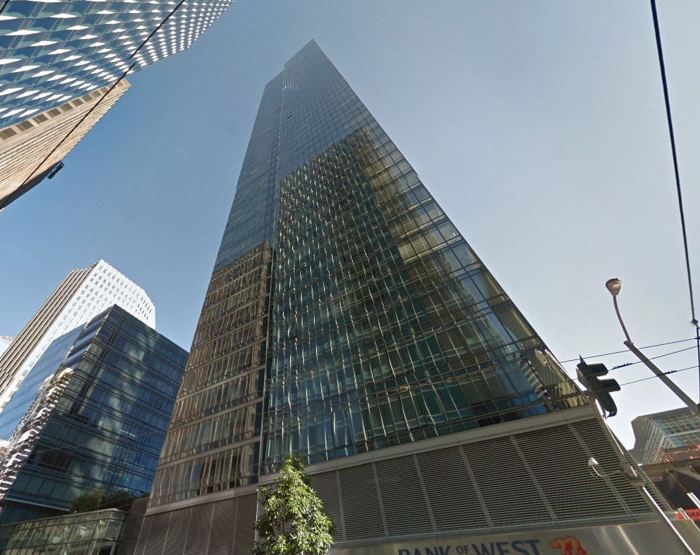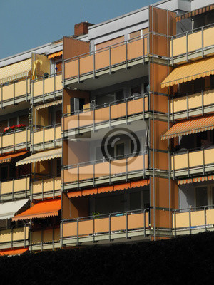

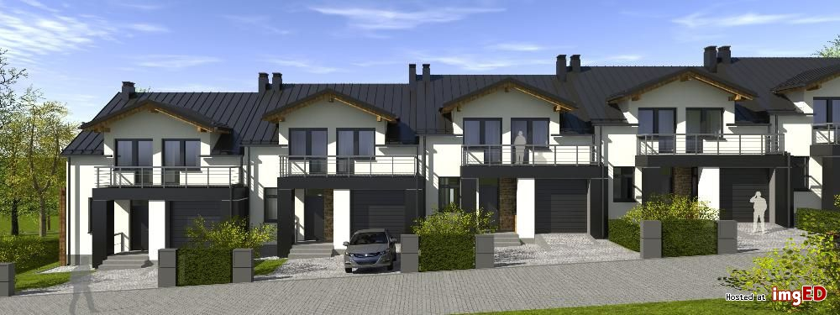

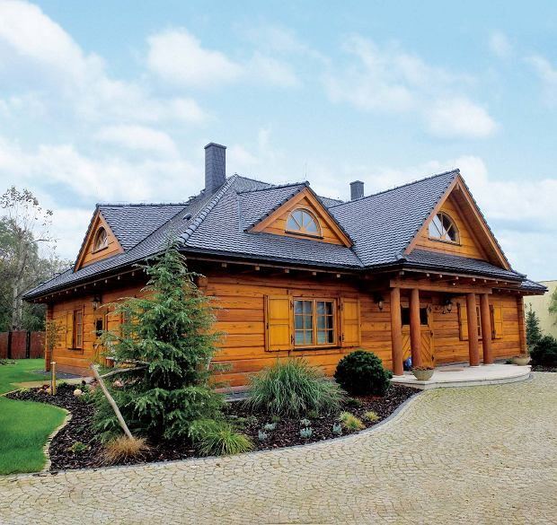

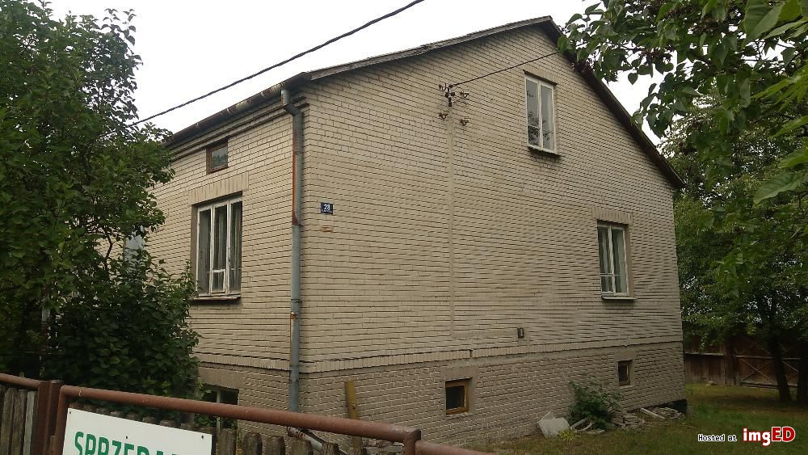

Zabawa z kolorowymi kartkami.
Rodzic pokazuje kolorowe kartki. Np. czerwona kartka oznacza, że należy przyjąć pozycję siad skrzyżny, niebieska – leżenie na plecach, żółta – wykonujemy pajacyki, a brązowa – podskakujemy jak piłeczka.
Ćwiczenia oddechowe.
Rodzic z dzieckiem w leżeniu przodem twarzami do siebie przedmuchują do siebie zgniecioną w kulkę chusteczkę higieniczną.
„Tworzymy rymy” – ćwiczenia z rymami. cel: rozwijanie umiejętności manipulowania słowami, zapoznanie ze słowami, które pasują do siebie ze względu na zgodność brzmienia, próby samodzielnego tworzenia wyrazów rymujących się. Dzieci tworzą rymy do podanego przez rodzica słowa np.: domy – tomy – łomy – łakomy – dyplomy …
„Czyj to dom? – rozwiązywanie zagadek.
cel: utrwalenie nazw domów zwierząt, kształcenie umiejętności przyporządkowania zwierzęcia do jego domu, kształtowanie operacji myślowych tj. analiza, synteza, porównywanie, klasyfikowanie i uogólnianie.
Nie ma okien ani drzwi,
piesek w niej spokojnie śpi.
Domek każdego pieska,
który tam szczęśliwy mieszka. /buda dla psa/
Lis mieszka w norze
w kotlince śpi zając,
a gdzie wiewiórki mieszkają? /dziupla/
Jaki to domek,
niepotrzebny latem,
zimą co dzień karmi zwierzęta skrzydlate? /karmnik/
W tym domku stojącym
w ogródku pszczelarza
rój pszczół pracowicie
słodki miód wytwarza. /ul/

Prace do wykonania w domu

Podręcznik- karty pracy
4 latki -cz. 4 str. 1
5 latki - cz. 4 str.6

Ćwiczenia ruchowe (do wyboru)
https://www.youtube.com/watch?v=S5TFdKc6TB4
https://www.youtube.com/watch?v=FZ3pj_ZkldQ
https://www.youtube.com/watch?v=InxomdEHL8M
https://www.youtube.com/watch?v=OZTYeTEZ2wA

Życzymy udanej zabawy!:)

